一、填空题Ⅰ（依题意填入内容）（共12分，每小题3分）
- 由曲线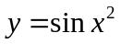、直线、及轴所围的平面图形的面积可用定积分表示为____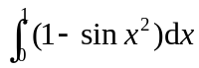______．(填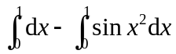或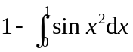都算对)
- 函数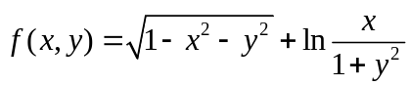的定义域是____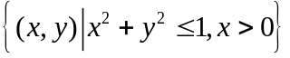____．（或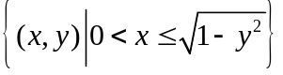） （只写对不等式未写成集合的，可以给这3分）
- 由曲面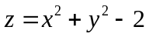与平面所围的立体的体积，可用二重积分表示为（以表示立体在面上的投影区域）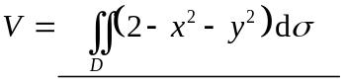．
- 设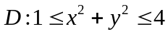，为连续函数，则二重积分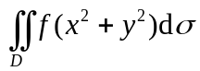可在极坐标系下化为二次积分为_____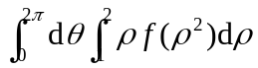______．
二、填空题Ⅱ（填入正确的计算结果）（共18分，每小题3分）
※本题要求填入计算结果，所以5、6、10题只给出积分表达式的不给分
- 阿基米德螺线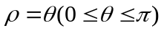与射线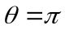所围成的图形的面积为____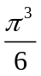___．
- 用过轴上一点且垂直于轴的平面去截某立体时，所得截面的面积为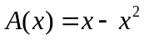（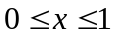），则该立体夹在与之间部分的体积为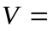________．
- 设函数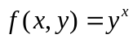(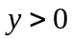)，则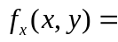____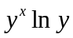____．
- 设函数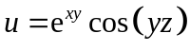，则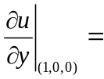_____1_____．
- 设函数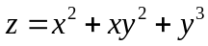，则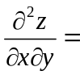____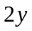______．
- 计算二重积分：设是由曲线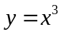与直线、轴围成的闭区域，则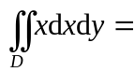_________．
二、单项选择题（每小题只有一个正确选项）（共18分，每小题3分）
11．由曲线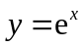与直线、、轴所围的平面图形绕轴旋转一周所得到的旋转体的体积可用定积分表示为（ B ）
（A）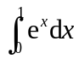； （B）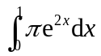； （C）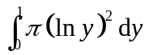； （D）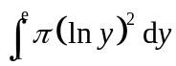．
12(B类)．物体在沿轴运动时受到同方向的力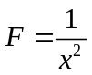的作用，当物体从运动到时，该力所做的功为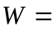（ A ）
（A）； （B）； （C）； （D）．
12.(D类)函数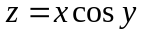在条件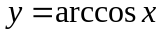下的最小值点为（ A ）
（A）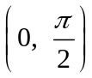； （B）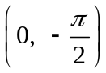； （C）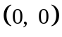； （D）不存在．
13．记①函数在点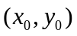处可微；②函数在点处连续；③函数在点处存在偏导数，则下列关系正确的是（ D ）
（A）①②③； （B）①③②；
（C）①②且③②； （D）①②且①③．
14．设闭区域由直线、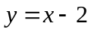、及轴围成，则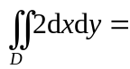（ C ）
（A）； （B）； （C）； （D）．
15．设是由折线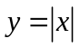与圆弧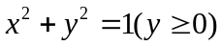围成的闭区域，下面表示的面积的是（ D ）
（A）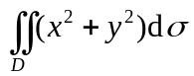； （B）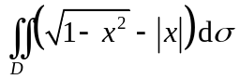；
（C）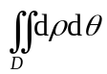； （D）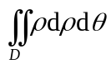．
16．设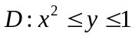，记为的面积，二重积分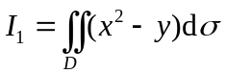，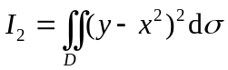，则（ C ）
（A）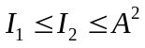； （B）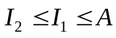；
（C）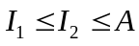； （D）以上都不对．
四、计算题Ⅰ（共28分，每小题7分）
17．闭区域由直线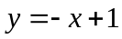与曲线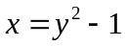围成，用定积分求的面积．
解：两线交点为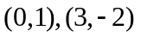（1分）
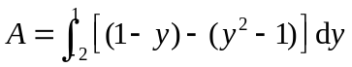（5分） 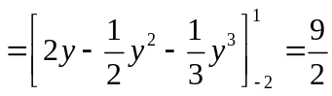（7分）
18．已知函数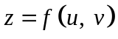，其中，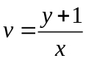，这里二元函数具有一阶连续偏导数，求偏导数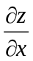及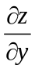．
解：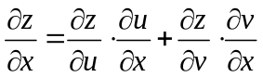，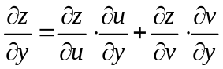（3分）（直接计算不写公式的，可以不扣分）
由 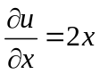，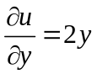，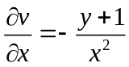，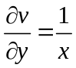（5分）
知 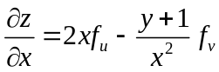，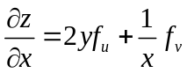．（7分）
19．设函数由方程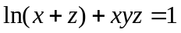确定，求全微分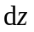．
解：两端同时求全微分，得 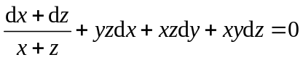（5分）
整理得 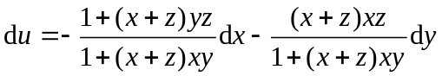（7分）
解二：设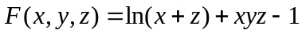，则
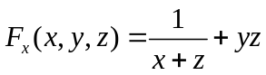，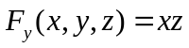，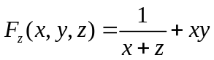，（3分）
故 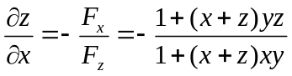，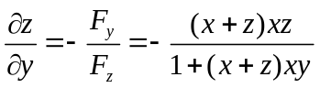（5分）
于是 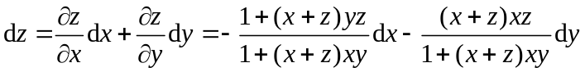（7分）
20．计算二次积分：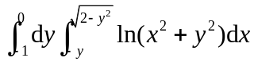．
解：还原为二重积分：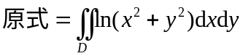，其中积分区域由、轴及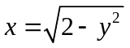围成（2分）（画出正确的图形也给这2分）
化为极坐标系下的二次积分：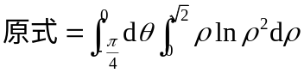（5分）
计算得 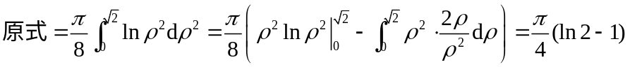（7分）
五、极值与最值问题（共16分，每小题8分）
21．求函数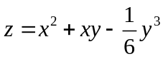的极值与极值点．
解：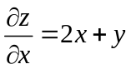，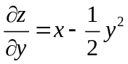
令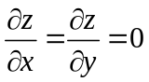，得驻点及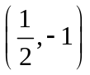（3分）
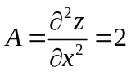，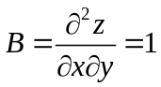，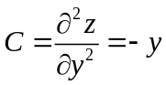
在处，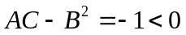，故函数在该点不取得极值；（6分）
在处，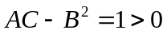，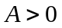，故函数在该点取得极小值，极小值为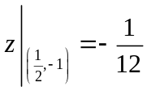．（8分）
22．建立条件极值模型并用拉格朗日乘数法解决问题：有边长为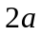的正方形绿地，在绿地中心处及四个顶点处放置喷水龙头对绿地进行全覆盖浇灌（如图）．已知喷水龙头以龙头为圆心进行圆形浇灌，且喷水量与喷水面积成正比．问中心处龙头的喷水半径与顶点处龙头的喷水半径（四个顶点相同）各为多少时，用水量最省？
a
R
r
解：由题意知，欲使用水量最省，即喷水总面积最小．于是可取目标函数为总面积为 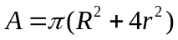，其中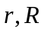应满足约束条件 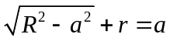（2分）
作函数 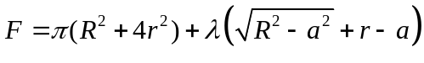，（3分）并令
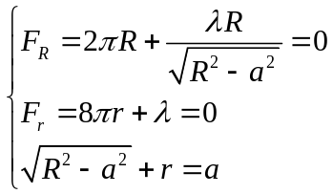 （5分）
解得唯一驻点为 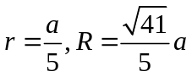（7分）
由问题实际意义知所求最小值一定存在，故当时，用水量最省．（8分）
※注：本题用无条件极值模型或未用拉格朗日乘数法解题的，应适当扣分。
六、综合题（8分）
23．设函数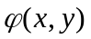连续，函数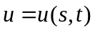由方程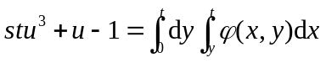确定，求偏导数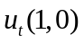．
解：由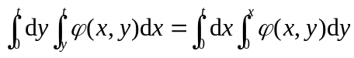（2分），知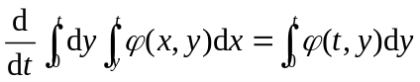（4分）
方程两端同时关于求偏导数，得 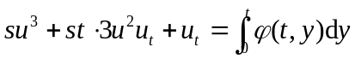（6分）
于是 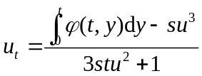
当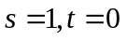时，由原方程得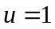，代入上式得 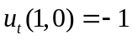（8分）

